**参考答案**

1.答案：D

解析：根据知,高度之比为4:9,则落地的速度之比为2:3,故A、B错误;根据知,速度之比为2:3,则下落的时间之比为2:3,故C错误,D正确。

2.答案：A

解析：在轻绳被剪短前后,木板都处于静止状态,所以木扳所受的合力都为零,即。因两根轻绳等长,且悬挂点等高,故两根轻绳对木板的拉力相等,均为。对木板进行受力分析,如图所示,则竖直方向:,轻绳剪去一段后,*θ*增大,减小,故变大。选项A正确。

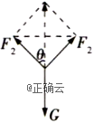

3.答案：C

解析：先以球为研究对象,由平衡条件得知,绳的拉力大小为①

再以球为研究对象，分析受力情况，如图，由平衡条件可知，绳的拉力*T*与支持力*N*的合力与重力大小相等、方向相反，作出两个力的合力，由对称性可知，*T*=*N*，

，②

由①②解得：

故选*C*

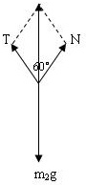

4.答案：C

解析：当物块满足时,物体受到斜面体的摩擦力为零,选项A错误;对的整体而言,受到斜向右上方的绳子的拉力,故斜面体有沿地面向右滑动的趋势,一定受到地面向左的摩擦力,选项B错误,C正确;将细绳剪断,若物体依然静止在斜面上,此时对的整体水平方向合力为零,即水平面对斜面体的摩擦力为零,选项D错误;故选C.

5.答案：C

解析：若两者无初速度同时释放,则在相同时间内下降的岛度相同,可知小球在空中不能穿过管,故A错误.若小球自由下落、管固定不动,小球穿过管的时间是小球到达管的下端与到达管的上端的时间差, ,故B错误,C正确.两者均无初速度释放,但小球提前时间释放,根据,可知小球穿过管的时间,故D错误.

6.答案：D

解析：

7.答案：B

解析：设的拉力为，的拉力为，轻绳段的张力大小为；  
以组成的整体为研究对象，受力如图1，  
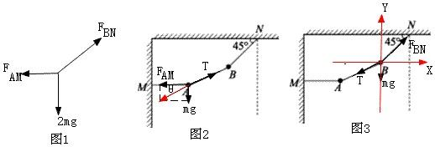  
则由平衡条件可得：,

,

设与水平方向的夹角为，如图2所示，则有：,

以球为研究对象，建立如图3所示的坐标系，

竖直方向：

水平方向：  
联立解得：,故B正确，ACD错误。  
故选：B。

8.答案：D

解析：以小车和木块组成的系统为研究对象，系统所受合外力为零，因此系统动量守恒，由得，选项A错误，D正确；相对运动过程中系统的一部分机械能转化为内能，根据能量守恒定律得与车上表面的粗糙程度无关，选项C错误；根据A选项分析，小车M获得的动量M与车上表面粗糙程度无关，选项B错误

9.答案：AC

解析：0~2s内,物体做匀加速运动,加速度为3,1s末,速度为9m/s,A正确、B错误;6~7s内,速度为负值,向西运动,做匀加速运动,C正确;10~12s内,速度为负,方向向西减速,D错误。

10.答案：BD

解析：若后的速度方向与初速度方向相同，则内的平均加速度；若后的速度方向与初速度方向相反，则内的平均加速度为，负号表示方向，故*AC*错误，故*BD*正确。

11.答案：AB

解析：

12.答案：BC

解析：对结点受力分析如图：  
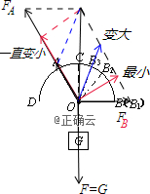  
结点*O*始终处于平衡状态，所以*OB*绳和*OA*绳上的拉力的合力大小保持不变，方向始终是竖直向上的。所以*OA*绳受力大小变化情况：逐渐变小；*OB*绳受力大小变化情况是：先变小后变大，故*BC*正确，*AD*错误。  
故选*BC*。

13.答案：（1）0.08

（2）1.08;1.00

解析：（1）由于所用电源频率为，每相邻两个计数点间有3个点未画出，故每相邻两个计数点间的时间间隔为。

（2）打D点时的速度大小，纸带运动的加速度大小。

14.答案：（1）橡皮条沿同一方向伸长同一长度；等效替代法

（2）2.40（2.38~2.42均可）

（3）BD

解析：（1）该实验采用了等效替代法，即合力与分力的关系是等效的，前后两次要求橡皮条沿同一方向伸长同一长度。

（2）题图乙中弹簧测力计的读数为2.40 N。

（3）两条细绳有无弹性，材质是否相同，均不会影响实验结果，A错误；拉力和纸面不平行，画出的力就不是实际作用力大小，B中做法可以减小实验误差，B正确；细绳应稍长些，这样在描点画力的方向时，误差较小，C错误；实验前调节弹簧测力计，使得两个弹簧测力计的读数标准相同，这样画出的平行四边形才准确，可以减小误差，D正确。

15.答案：(1)0.9 s

(2)0.2 s

解析：(1)根据得木棍下端到达窗口上沿所用的时间为

(2)根据得木棍上端离开窗口下沿的时间为

木棍下端到达窗口上沿到完全通过窗口所用时间为。

16.答案：1.对点*P*受力分析如图甲所示,根据共点力的平衡条件得



联立解得.

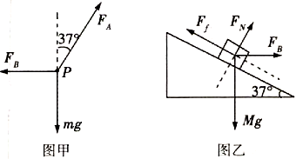

2.对木块受力分析如图乙所示,由共点力的平衡条件得





联立解得

.

解析：

17.答案：(1)加速过程位移:得：

（2）设机器人减速时的加速度为，匀速的时间为，则由题可知：解得：

(3)平台对食物竖直方向的支持力水平方向的摩擦力故平台对食物的作用力大小:解得：与水平方向所成角度

解析：

18.答案：（1）；（2）

解析：（1）小物块*C*与*A*发生碰撞粘在一起，以的方向为正方向,由动量守恒定律得: 

解得;

碰撞过程中系统损失的机械能为

解得:    
（2）当小物块上升到最大高速时, 系统的速度相等;根据动量守恒定律: 

解得

根据机械能守恒得: 

解得: 